Dpto. de Informática – año 2020

Creación de aplicaciones para teléfonos Android

5° Año “A” “D” – C.P.E.M.N° 46

Si no recuerdan, sugiero que vean los tutoriales de los T.P. anteriores y/o los de 4° año.

Consultas al mail: informatica.5to.46@gmail.com

Fecha de presentación: Jueves 08 de octubre. Si lo realizaron antes, enviarlo. Recuerden que lo deben hacer con una foto del diseño y otra de los bloques como en los T.P. anteriores.

Tarea:

Desarrollar una App para calcular el precio a pagar de un producto al contado o en cuotas.

Vamos a tener 3 ingresos de datos:
- El artículo
- El precio
- La cantidad de cuotas:
  - En caso de que sea 0, se tomará como “pago contado” y se hará un 10% de descuento.
  - Si las cuotas son 6 o menos, indicar el precio de cada cuota (precio dividido cantidad de cuotas) y el total a pagar, que va a coincidir con el precio.
  - Si son más de 6, al precio a pagar se le suma un 15% y sobre ese valor se calculan las cuotas.
  - Más de 12 cuotas, debe indicar un mensaje de error. Este mensaje estará en una nueva pantalla Screen2 (como se muestra en la imagen)

Realizarlo similar a la imagen que se muestra, utilizando las herramientas vistas hasta el momento.

Que tenga un buen diseño con imágenes alusivas.

(Ver la página 2)

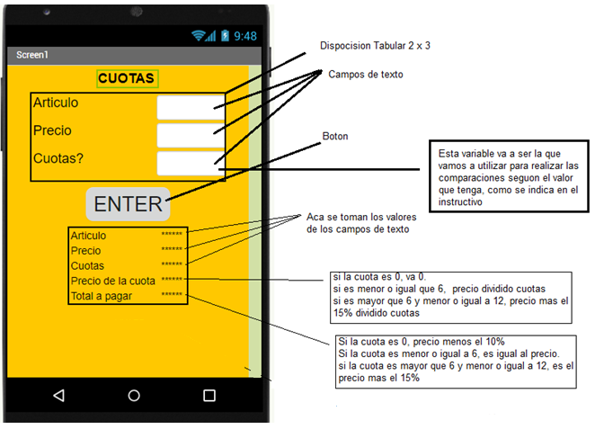

A continuación, se muestran 4 capturas de pantalla de la App resuelta, donde se ingresó como artículo una campera de $500. Ingresé 4 valores distintos de cuota: 0, 3, 10 y 14 (el último es un numero cualquiera distinto de los permitidos)

(EN LA PÁGINA SIGUIENTE)

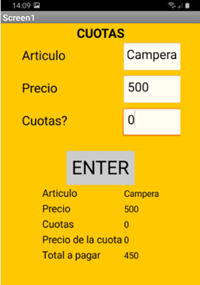

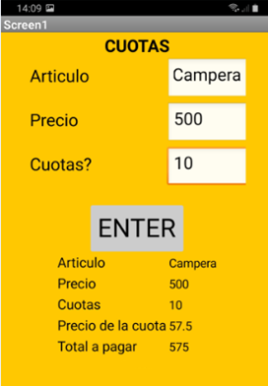
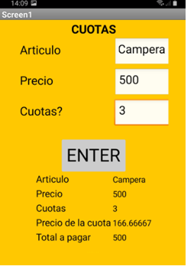

Cualquier valor que no esté entre 1 y 12, EJ. 14. Deberá abrir esta ventana. (Reintentar es un botón para volver al Screen1)
